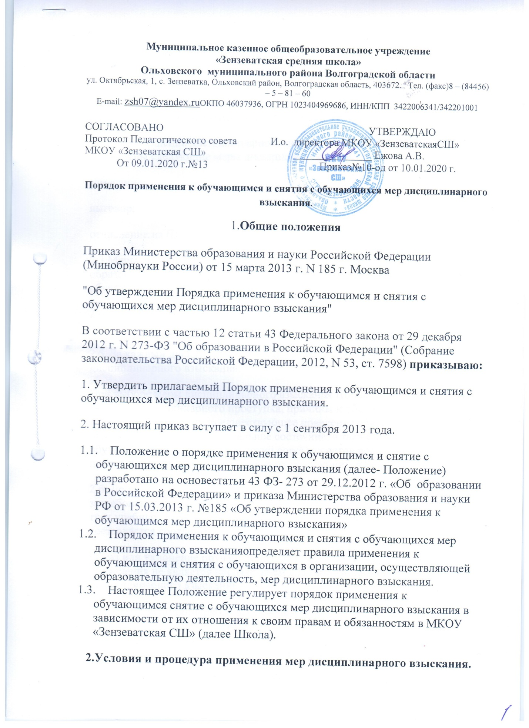

2.1. Меры дисциплинарного взыскания применяются за неисполнение или нарушение устава Школы, правил внутреннего распорядка и иных локальных актов нормативных актов по вопросам организации и осуществления образовательной деятельности.
2.2. За совершение дисциплинарного проступка к обучающемуся могут быть применены следующие меры дисциплинарного взыскания:
замечание;
выговор;
отчисление из Школы.
2.3.Меры дисциплинарного взыскания не применяются к обучающимся по образовательным программам начального общего образования, а также к обучающимся во время их болезни, каникул.
2.4.Не допускается применение мер дисциплинарного взыскания к обучающимся во время их болезни, каникул.
2.5. За каждый дисциплинарный проступок может быть применена одна мера дисциплинарного взыскания.
При выборе меры дисциплинарного взыскания Школа должна учитывать тяжесть дисциплинарного проступка, причины и обстоятельства, при которых он совершен, предшествующее поведение обучающегосяего психофизическое и эмоциональное состояние, а также мнение советов обучающихся(далее – Ученический совет), советов родителей (законных представителей) несовершеннолетних обучающихся (далее совет Школы)
2.6. До применения меры дисциплинарного взыскания Школа, должна затребовать от обучающегося письменное объяснение. Если по истечении трех учебных дней указанное объяснение обучающимся не представлено, то составляется соответствующий акт.
Отказ или уклонение обучающегося от предоставления им письменного объяснения не является препятствием для применения меры дисциплинарного взыскания.
2.7. Мера дисциплинарного взыскания применяется не позднее одного месяца со дня обнаружения проступка, не считая времени отсутствия обучающегося, указанного в пункте2.4 настоящего Положения, а также времени, необходимого на учет мнения Ученического совета,Совета школы, но не более семи учебных дней со дня представления директору Школы мотивированного мнения указанных советов и органов в письменной форме.
2.8. Отчисление несовершеннолетнего обучающегося, достигшего возраста пятнадцати лет, из Школы, как мера дисциплинарного взыскания допускается за неоднократное совершение дисциплинарных проступков. Указанная мера дисциплинарного взыскания применяется, если иные меры дисциплинарного взыскания и меры педагогического воздействия не дали результата и дальнейшее пребывание обучающегося в Школе, оказывает отрицательное влияние на других обучающихся, нарушает их права и права работниковШколы, а также нормальное функционирование Школы.
Отчисление несовершеннолетнего обучающегося как мера дисциплинарного взыскания не применяется, если сроки ранее примененных к обучающемуся мер дисциплинарного взыскания истекли и (или) меры дисциплинарного взыскания сняты в установленном порядке.
2.9. Решение об отчислении несовершеннолетнего обучающегося, достигшего возраста пятнадцати лет и не получившего основного общего образования, как мера дисциплинарного взыскания принимается с учетом мнения его родителей (законных представителей) и с согласия комиссии по делам несовершеннолетних и защите их прав. Решение об отчислении обучающихся - детей-сирот, детей, оставшихся без попечения родителей, принимается с согласия комиссии по делам несовершеннолетних и защите их прав и органа опеки и попечительства.
2.10. Об отчислении несовершеннолетнего обучающегося в качестве меры дисциплинарного взыскания Школа, незамедлительно обязана проинформировать орган местного самоуправления, осуществляющий управление в сфере образования.
Орган местного самоуправления, осуществляющий управление в сфере образования, и родители (законные представители) несовершеннолетнего обучающегося, отчисленного из Школы, не позднее чем в месячный срок принимают меры, обеспечивающие получение несовершеннолетним общего образования.
2.11. Применение к обучающемуся меры дисциплинарного взыскания оформляется приказом (распоряжением) директора Школы, который доводится до обучающегося, родителей (законных представителей) несовершеннолетнего обучающегося под роспись в течение трех учебных дней со дня его издания, не считая времени отсутствия обучающегося в Школе. Отказ обучающегося, родителей (законных представителей) несовершеннолетнего обучающегося ознакомиться с указанным приказом (распоряжением) под роспись оформляется соответствующим актом.
2.12Обучающийся, родители (законные представители) несовершеннолетнего обучающегося вправе обжаловать в комиссию по урегулированию споров между участниками образовательных отношений меры дисциплинарного взыскания и их применение к обучающемуся.
2.13. Решение комиссии по урегулированию споров между участниками образовательных отношений является обязательным для всех участников образовательных отношений в Школе, и подлежит исполнению в сроки, предусмотренные указанным решением.
2.14. Решение комиссии по урегулированию споров между участниками образовательных отношений может быть обжаловано в установленном законодательством Российской Федерации порядке.
2.15. Если в течение года со дня применения меры дисциплинарного взыскания к обучающемуся не будет применена новая мера дисциплинарного взыскания, то он считается не имеющим меры дисциплинарного взыскания.
2.16. Директор Школы, до истечения года со дня применения меры дисциплинарного взыскания имеет право снять ее с обучающегося по собственной инициативе, просьбе самого обучающегося, родителей (законных представителей) несовершеннолетнего обучающегося, ходатайству советов обучающихся, представительных органов обучающихся или советов родителей (законных представителей) несовершеннолетних обучающихся.

